Desplegament S2 - GPU A1

CONTROL DE CANVIS

 | Realitzat per | Revisat per | Aprovat per
Nom i cognom (últim canvi) | Victor Garcia
Càrrec (últim canvi) | Professor
Data (últim canvi) | 2026-10-18

Llistat de les modificacions
Revisió núm | Data | Descripció de la modificació
0.0 | 2026-10-18 | Creació del document
0.1
0.2
0.3
0.4

- Tan bon punt el document s'imprimeixi o es descarregui perd la seva vigència.

Docker i el tallafoc
La setmana passada vam configurar UFW perquè només deixés passar SSH, el 80, 81 i el 443. Ara comprovarem si això és cert quan treballem amb Docker.
Revisem el tallafoc:
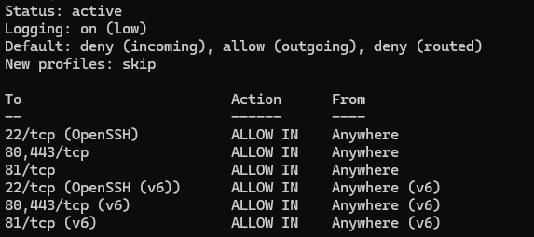
El port 8080 no apareix perquè no vam crear cap regla allow. Anem a aixecar un servidor web de prova publicant aquest port:
 | docker run -d --name prova-web -p 8080:80 nginx:alpine

**Fem servir la imatge alpine que és una distribució de Linux molt lleugera i optimitzada.

Des del navegador del vostre PC (no del servidor), obriu nginx. Us hauria d’apareixer:
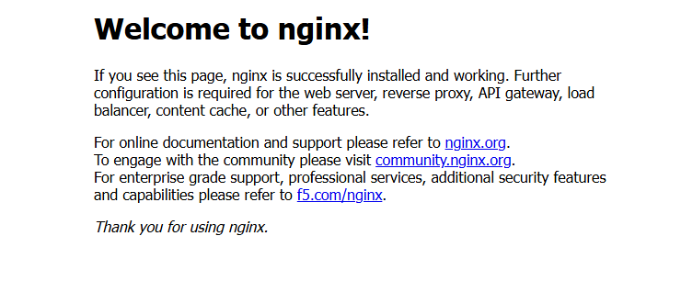

Per què passa això?
Reviseu qui escolta el port. Us hauria d’aparèixer:
Hi apareix docker-proxy escoltant a 0.0.0.0:8080, és a dir, a totes les interfícies.

Ara mireu les regles que ha creat Docker per la seva banda i enteneu que esta passant. Pista: FORWARD.

sudo iptables -t nat -L DOCKER -n
sudo iptables -L DOCKER -n
docker inspect prova-web | grep IPAddress

CHECKPOINT! Fins aqui, analitza els resultats i crida al profe.

Com ho solucionem?
No publicar cap port. Només NPM publica ports. Cap altre servei (vLLM, LiteLLM, LibreChat i PostgreSQL) porta ports: al compose.

Que vol dir això? Gemini diu:

- Cap ordinador de fora ni cap usuari podrà accedir directament a vLLM, LiteLLM, LibreChat o PostgreSQL posant la IP del teu servidor i un port específic. Estaran "cec i muts" per al món exterior.
- Tot i no tenir ports públics, sí que podran parlar entre ells perquè formen part de la mateixa xarxa interna de Docker. Per exemple, Nginx Proxy Manager podrà enviar tràfic a Open WebUI/LibreChat utilitzant el nom del servei intern (com http://open-webui:3000), i LiteLLM podrà parlar amb PostgreSQL utilitzant el nom intern de la base de dades.
- És una mesura de seguretat excel·lent. L'única porta d'entrada oficial al teu servidor serà el Nginx Proxy Manager (NPM). Ell farà de porter (reverse proxy): rebrà les peticions HTTPS dels usuaris legítims, comprovarà que tot sigui correcte i les desviarà internament cap a l'aplicació corresponent sense necessitat que aquestes tinguin ports oberts al sistema operatiu.

A través de les xarxes de Docker. Creeu una xarxa de prova i aixequeu-hi el servidor web sense publicar cap port:

docker rm -f prova-web
docker network create prova-net
docker run -d --name prova-web --network prova-net nginx:alpine

Des d’un altre contenidor de la mateixa xarxa, crideu-lo pel seu nom:

docker run --rm --network prova-net curlimages/curl -s http://prova-web | head -5

Docker fa de DNS intern i resol prova-web a la IP del contenidor. En canvi, des del servidor i des del PC no hi ha manera d’arribar-hi. Així és exactament com LiteLLM parlarà amb vLLM: per nom i per una xarxa interna, sense cap port exposat.

Netegeu-ho tot:

docker rm -f prova-web
docker network rm prova-net

El motor: vLLM
vLLM és el programa que carrega el model de llenguatge a la GPU i l’ofereix com una API compatible amb OpenAI. És la peça central del stack: LiteLLM i Open WebUI/LibreChat no fan res sense ell.

Un model ocupa aproximadament nombre de paràmetres × bytes per paràmetre:

Model | Precisió | Pes aproximat | Hi cap a 12 GB?
27B (el de l’institut) | FP8 (1 byte) | ~27 GB | No
9B | BF16 (2 bytes) | ~18 GB | No
9B | AWQ 4 bits (0,5 bytes) | ~5-6 GB | Si

Quantitzar vol dir guardar cada paràmetre amb menys bits. Es perd una mica de qualitat, però el model ocupa una quarta part.

La VRAM no és només per als pesos. vLLM també necessita espai per a la KV cache: la “memòria de treball” on guarda les converses en curs. Com més KV cache, més usuaris simultanis i converses més llargues.

Farem servir: https://huggingface.co/cyankiwi/Qwen3.5-9B-AWQ-4bit

Quina imatge de vLLM?

Mireu la cantonada superior dreta de la sortida de nvidia-smi, on posa CUDA Version:
- Si és 13.0 o superior, feu servir vllm/vllm-openai:latest-cu130.
- Si és 12.x, feu servir vllm/vllm-openai:latest.

Seguirem la següent estructura: cada stack en una carpeta dins d’/opt.

sudo mkdir -p /opt/ia/compose
sudo chown -R :docker /opt/ia
sudo chmod -R 2775 /opt/ia
cd /opt/ia/compose

vLLM demanarà una clau a qui li faci peticions. La generem i la guardem en un .env, mai dins del compose:

echo "VLLM_API_KEY=$(openssl rand -hex 32)" > .env
chmod 640 .env
cat .env

Creeu el docker-compose.yaml:

 | services:  vllm:  image: vllm/vllm-openai:latest-cu130 # o :latest si teniu CUDA 12  container_name: vllm-engine  restart: unless-stopped  shm_size: "4gb" # memòria compartida per a CUDA  # ---- GPU ----  deploy:  resources:  reservations:  devices:  - driver: nvidia  count: 1  capabilities: [gpu]  # ---- Volum: aquí es guarden els models descarregats ----  volumes:  - vllm_cache:/root/.cache  # ---- Xarxa: SENSE ports publicats ----  networks:  - backend  expose:  - "8000"  # ---- Arrencada ----  command:  - cyankiwi/Qwen3.5-9B-AWQ-4bit  - --served-model-name=qwen3.5-9b  - --host=0.0.0.0  - --port=8000  - --api-key=${VLLM_API_KEY}  - --language-model-only  - --max-model-len=16384  - --gpu-memory-utilization=0.85  - --reasoning-parser=qwen3  - --enable-auto-tool-choice  - --tool-call-parser=qwen3_coder  - --default-chat-template-kwargs={"enable_thinking": false}  - --override-generation-config={"temperature": 0.7, "top_p": 0.8, "top_k": 20}  # ---- Salut ----  healthcheck:  test: ["CMD-SHELL", "curl -sf http://localhost:8000/health || exit 1"]  interval: 30s  timeout: 10s  retries: 5  start_period: 300s  security_opt:  - no-new-privileges:true  volumes:  vllm_cache:  networks:  backend:  name: llm-backend

Tres coses:
- No hi ha ports:, només expose:. Ja sabeu per què.
- La xarxa es diu llm-backend i la crea aquest stack. LiteLLM s’hi connectarà la setmana vinent.
- ${VLLM_API_KEY} el llegeix Docker Compose automàticament del .env de la mateixa carpeta.

Paràmetre | Què fa
--served-model-name | Nom amb què els clients demanaran el model
--api-key | Sense aquesta clau, l’API respon 401
--language-model-only | No carrega la part de visió: més VRAM per a converses
--max-model-len | Màxim de tokens per conversa (pregunta + resposta)
--gpu-memory-utilization | Percentatge de VRAM que vLLM es reserva
--reasoning-parser | Separa el “pensament” del model de la resposta final
--enable-auto-tool-choice / --tool-call-parser | Permet que el model cridi funcions (tool calling)
enable_thinking: false | Raonament desactivat per defecte (es pot activar per petició)
--override-generation-config | Paràmetres de generació recomanats per Qwen sense raonament

Arrenquem:

docker compose config # valida el fitxer
docker compose up -d
docker compose logs -f vllm

La primera vegada descarregarà la imatge i el model. Mentre carrega, busqueu aquestes línies als logs i apunteu-les:

- Model loading took X GiB: quant ocupen els pesos a la GPU.
- Available KV cache memory: X GiB: quanta memòria queda per a converses.
- Maximum concurrency for 16384 tokens per request: X: quantes converses de mida màxima caben alhora.

Quan vegeu Application startup complete, ja està. Sortiu amb Ctrl+C (el contenidor continua funcionant) i comproveu:

docker compose ps # ha de sortir (healthy)
nvidia-smi

CHECKPOINT! Provem l’API:

Com que no hi ha cap port publicat, provem l’API des de contenidors temporals de la mateixa xarxa.

source /opt/ia/compose/.env

# 1. Sense clau: ha de respondre 401
docker run --rm --network llm-backend curlimages/curl -s -o /dev/null -w "%{http_code}\n" \
http://vllm:8000/v1/models

# 2. Amb clau: llista de models
docker run --rm --network llm-backend curlimages/curl -s \
http://vllm:8000/v1/models -H "Authorization: Bearer $VLLM_API_KEY"

# 3. Una pregunta de veritat
docker run --rm --network llm-backend curlimages/curl -s \
http://vllm:8000/v1/chat/completions \
-H "Authorization: Bearer $VLLM_API_KEY" \
-H "Content-Type: application/json" \
-d '{"model":"qwen3.5-9b","messages":[{"role":"user","content":"Explica en dues frases què és un contenidor Docker."}]}'

A la resposta JSON, a més del text, hi ha un camp usage amb els tokens d’entrada i de sortida. És el que la setmana vinent farà servir LiteLLM per comptar el consum de cada usuari.

Ara activeu el raonament només per a aquesta petició i compareu:

docker run --rm --network llm-backend curlimages/curl -s \
http://vllm:8000/v1/chat/completions \
-H "Authorization: Bearer $VLLM_API_KEY" \
-H "Content-Type: application/json" \
-d '{"model":"qwen3.5-9b","messages":[{"role":"user","content":"Explica en dues frases què és un contenidor Docker."}],"chat_template_kwargs":{"enable_thinking":true}}'

Ara la resposta porta un camp reasoning_content amb el “pensament” del model. Mireu quants completion_tokens ha gastat en cada cas.

Finalment, executeu:

docker compose ps
sudo ss -tlnp | grep 8000

